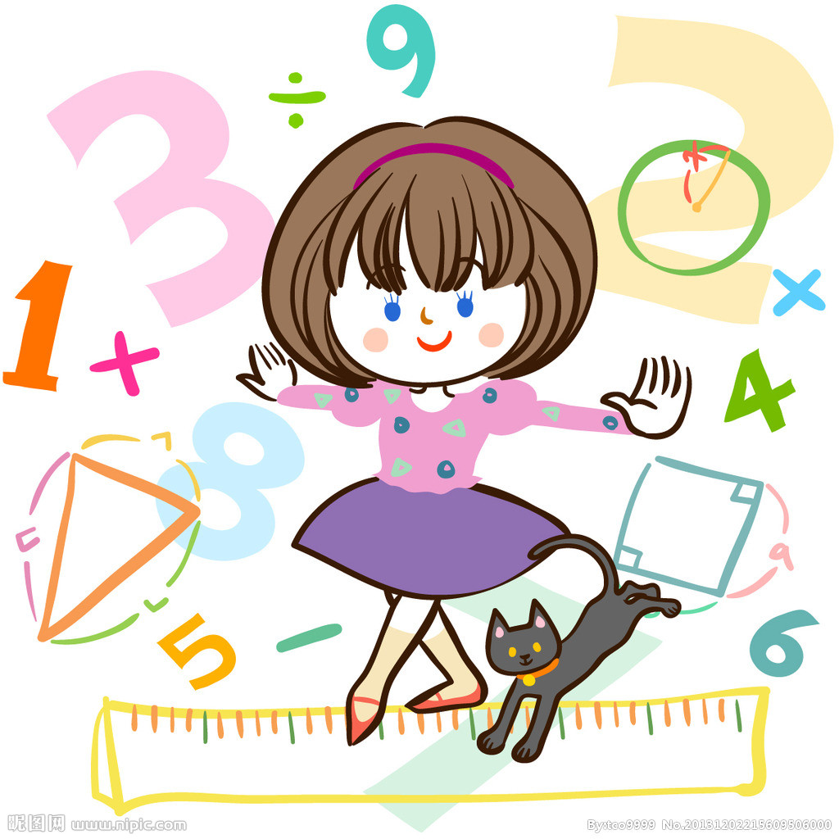
跨学科主题活动评价单

有趣的测量

评价内容 | 评价标准 | 评价等第
寻找身体尺 | 知道测量的历史，了解尺的起源，能利用身体上不同的部位创造身体上的“尺”。能找到3处以上。 | ★★★ | ★★ | ★
小小测量员 | 能与他人合作，利用身体上不同的尺测量生活中不同物体的长度，并用精确的尺进行验证，调整自己创造的尺的误差。 | ★★★ | ★★ | ★
快乐的律动 | 能根据音乐自创舞步，并能估算出步数转换成长度，初步了解健康健身的知识，制定自身健康锻炼的标准。 | ★★★ | ★★ | ★
巧手做裁缝 | 小组合作进行身材测量，进行服装设计，用废旧材料制作衣服并进行成果展示，推选出优秀作品参与班级巡演。 | ★★★ | ★★ | ★
我是设计师 | 畅谈研究收获，利用各种尺和尺上的材料进行创意画图，并利用各种不同的材料自己设计制作一把尺。 | ★★★ | ★★ | ★
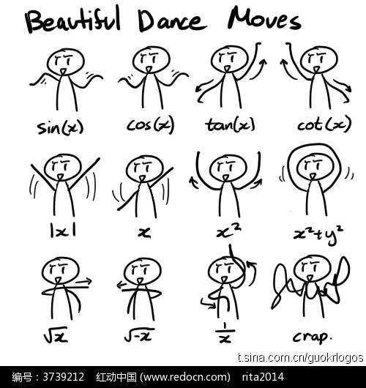
二年级

